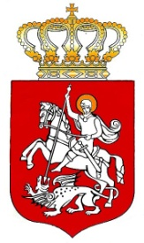
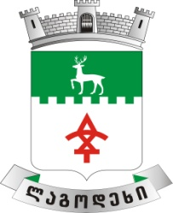

ლაგოდეხის მუნიციპალიტეტის საკრებულოს
განკარგულება №
2023 წლის 6 ოქტომბერი
ქ. ლაგოდეხი

ლაგოდეხის მუნიციპალიტეტის სოფელ მაწიმის ჰერეთის ქუჩის (ცენტრალური ქუჩა) მესამე შესახვევისათვის სახელის მინიჭების (სახელდების) თაობაზე ადმინისტრაციული წარმოების დაწყების შესახებ

საქართველოს ორგანული კანონის ,,ადგილობრივი თვითმმართველობის კოდექსი” მე-16 მუხლის მე-2 პუნქტის ,,პ“ ქვეპუნქტისა და საქართველოს ,,ზოგადი ადმინისტრაციული კოდექსის“ VI თავის შესაბამისად, ლაგოდეხის მუნიციპალიტეტის საკრებულოს განკარგულებით:
მუხლი 1
დაიწყოს ადმინისტრაციული წარმოება, ლაგოდეხის მუნიციპალიტეტის სოფელ მაწიმის,ჰერეთის ქუჩის მესამე შესახვევისათვის ,,ჰერეთის III შესახვევი“ სახელის მინიჭების (სახელდების) თაობაზე .
(საკადასტრო აზომვითი ნაზახი თან ერთვის).
მუხლი 2
გეოგრაფიული ობიექტების სახელწოდებათა დადგენის, ნორმალიზების, გამოყენების, რეგისტრაციის, აღრიცხვისა და დაცვის მიზნით, გეოგრაფიული ობიექტების სახელწოდებათა სფეროში მოქმედ სამთავრობო კომისიას შესათანხმებლად წარედგინოს წინადადება, ლაგოდეხის მუნიციპალიტეტის სოფელ მაწიმის, ჰერეთის ქუჩის მესამე შესახვევისათვის ,,ჰერეთის III შესახვევი“ სახელის მინიჭების (სახელდების) თაობაზე .
მუხლი 3
დაევალოს მუნიციპალიტეტის საკრებულოს აპარატს საქართველოს კანონმდებლობით გათვალისწინებული ღონისძიებების გატარება.
მუხლი 4
განკარგულება ძალაშია გამოქვეყნებისთანავე.
მუხლი 5
განკარგულების გასაჩივრება შესაძლებელია კანონმდებლობით დადგენილი წესით, გამოქვეყნებიდან ერთი თვის ვადაში, გურჯაანის რაიონულ სასამართლოში, მისამართი:
ქ. ურჯაანი, სანაპიროს ქ. №24.

საკრებულოს თავმჯდომარე კარლო ჯამბურია

